中華國中100學年度第二學期期末課程發展委員會會議記錄
一、開會時間：101年6月29日（週五）
二、開會地點：會議室
三、參加人員：校長、教學行輔主任、各領域召集人、年級代表、專任代表、教師會會長、家長會長等
四、報告事項：
1.請各領域於7月6日（週五）前提交101學年度課程計畫（課程進度總表（含彈性課程）、法定重要教育工作彙整表、領域課程評量活動實施計畫等），。請各領域務必檢視是否有將七大議題融入領域相關教學活動。
2.生涯發展教育將於10月進行訪視，屆時請各領域提供相關資料備查。

五、討論事項：
1. 101學年度學習節數分配，如附件，請討論。
決議：通過。
2. 101學年度各領域代理教師及兼課教師缺額（如下表），請討論。
說明：
領域 | 代理人數
國文 | 1人
健體(體育) | 1人
藝文(表演藝術) | 1人
藝文(視覺藝術) | 1人
童軍 | 1人
決議：通過。

六、臨時動議
無

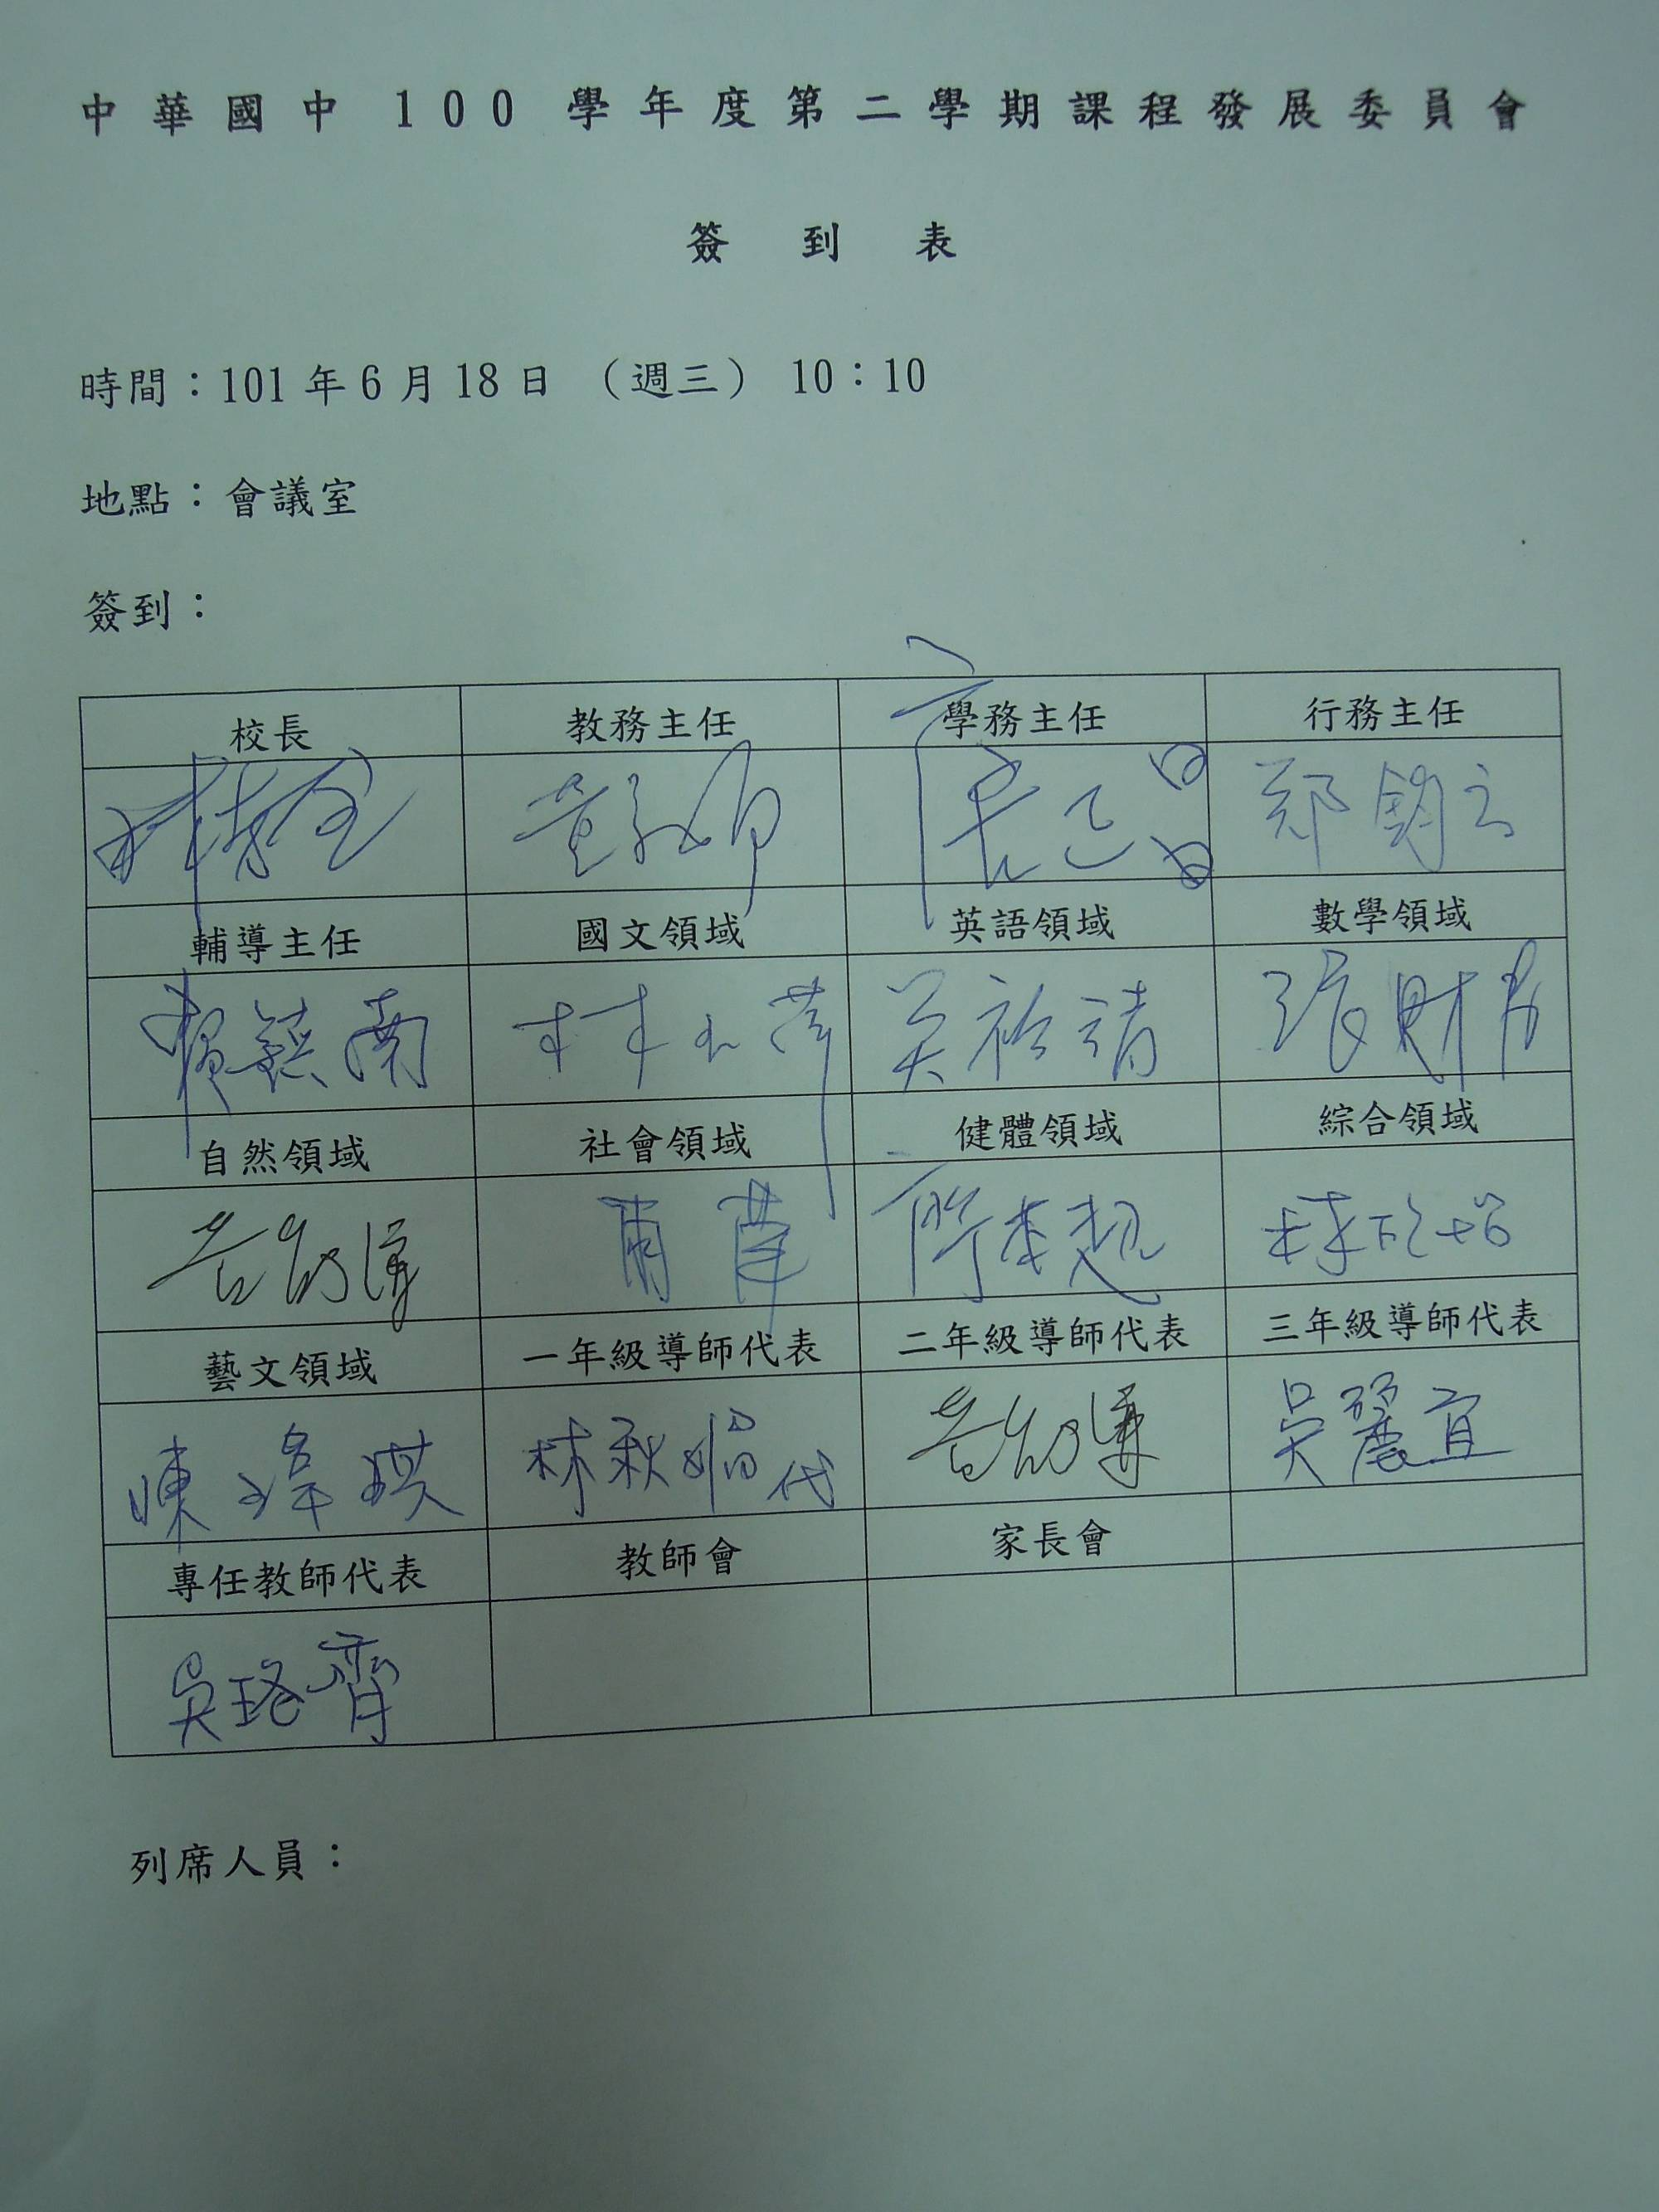
附件1 101學年度全校學習節數分配表
領  域  年  級 |  | 語 文 |  | 數學 | 社會 | 藝術  與  人文 | 自然與  生活  科技 | 健康與  體育 | 綜合  活動 | 正式課程學習節數 | 彈 性 節 數 |  |  |  |  |  |  |  |  | 年級  總節數
 |  | 國語文 | 英語 |  |  |  |  |  |  |  | 班級活動 | 社團活動 | 資訊教育 | 英語會話 | 閱讀指導 | 社會教育 | 邏輯推理 | 地球與環境 | 生活輔導 | 年級  總節數
七  年  級 | 週教學節數百分比 | 20~30% |  | 10-15﹪ | 10-15﹪ | 10-15﹪ | 10-15﹪ | 10-15﹪ | 10-15﹪ | 28 | 6 |  |  |  |  |  |  |  |  | 34
七  年  級 | 週節數 | 5 | 3 | 4 | 3 | 3 | 4 | 3 | 3 | 28 | 1 | 1 | 1 | 1 | 1 | 1 |  |  |  | 34
八  年  級 | 週教學節數百分比 | 20~30% |  | 10-15﹪ | 10-15﹪ | 10-15﹪ | 10-15﹪ | 10-15﹪ | 10-15﹪ | 28 | 6 |  |  |  |  |  |  |  |  | 34
八  年  級 | 週節數 | 5 | 3 | 4 | 3 | 3 | 4 | 3 | 3 | 28 | 1 | 1 | 1 | 1 |  | 1 | 1 |  |  | 34
九  年  級 | 週教學節數百分比 | 20~30% |  | 10-15﹪ | 10-15﹪ | 10-15﹪ | 10-15﹪ | 10-15﹪ | 10-15﹪ | 30 | 5 |  |  |  |  |  |  |  |  | 35
九  年  級 | 週節數 | 5 | 4 | 4 | 4 | 3 | 4 | 3 | 3 | 30 | 1 |  |  |  | 1 |  | 1 | 1 | 1 | 35

